 |  |  |  |  |  |  | Поле для штрих- или QR- кодирования
МИНОБРНАУКИ РОССИИ |  |  |  |  |  |  | Кому (Полное наименование должности получателя)  Полное/краткое наименование организации, в которую направляется письмо или обращение  ФАМИЛИЯ И.О.  (возможно оформление по списку)  Копия (само слово не пишется)  (если предусмотрено):  Кому (Полное наименование должности получателя)  Полное/краткое наименование организации, в которую направляется письмо или обращение  ФАМИЛИЯ И.О.
Федеральное государственное
бюджетное образовательное
учреждение высшего образования
«Российский химико-технологический
университет имени Д.И. Менделеева»
Миусская пл., д. 9, Москва, 125047
Тел.: +7 (499) 978-86-60; Факс: +7 (495) 609-29-64
Е-mail: pochta@muctr.ru; https://www.muctr.ru
ОКПО 02066492; ОГРН 1027739123224
ИНН/КПП 7707072637/770701001
 | ЧЧ.ММ.ГГГГ |  | № | NN-NNNN/NN
 | на № | NN-NNNN/NN | от | ЧЧ.ММ.ГГГГ
Заголовок (кратко сформулированная) тема письма или обращения, в предложном падеже) Пример: "О чём?"-О новой форме бланка Университета.
Обращение к получателю: Уважаемый Имя Отчество!

Текст письма: Российский химико-технологический университет имени Д.И. Менделеева — лидер в области подготовки кадров для химического, нефтехимического и биотехнологических комплексов Российской федерации, крупнейший научно-исследовательский центр по химии, был основан в 1898 г.
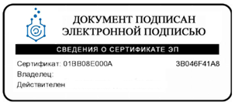
За многие годы работы Университета, в нем сложился квалифицированный научно-педагогический коллектив, обладающий высоким потенциалом
и способный решать задачи качественной подготовки специалистов, а также проведения научно-исследовательских работ по сложившимся в ВУЗе научным направлениям

Приложение(я):  (если требуется) | 1. | История создания РХТУ 33 л. в 1 экз.
Приложение(я):  (если требуется) | 2. | Пример
Приложение(я):  (если требуется) | N. | Пример

Должность подписанта  Руководитель структурного подразделения | (место для подписи или штампа УКЭП)  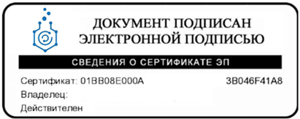 | И.И. Иванов

